模型训练环境搭建及训练方法说明文档

一、模型处理整体流程介绍
本文档提供了佳通轮胎利用AI技术生成轮胎花纹图案的完整工作流程。
流程始于“部署环境准备”阶段，通过对“佳通的批量训练数据”处理后，完成模型训练的整体准备工作。准备工作就绪后，流程进入核心的黄色“Diffusion生成模型”区域，在此进行模型的“训练”与“调优”。模型训练完成后，依据人工输入的轮胎样式“灵感词”，通过“图片生成模型”生成初步的轮胎花纹，生成的轮胎花纹最后会经过“后处理”步骤，以产出具有不同视觉效果的最后轮胎花纹图样。
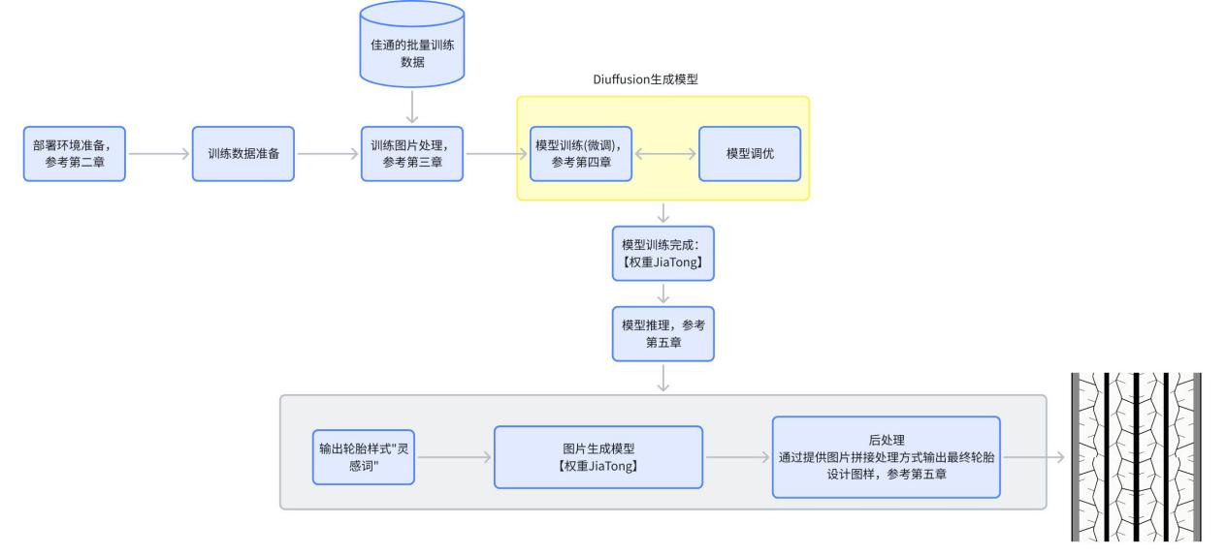
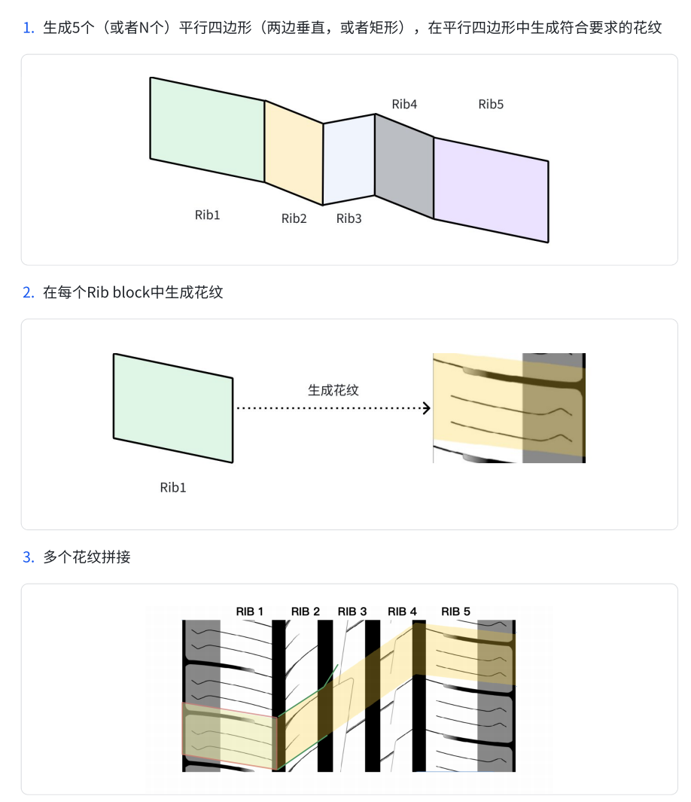

二、部署基础环境准备
在进行数据处理，模型训练推理前，需要搭建统一的软件开发环境，包括安装Python、必要的深度学习框架PyTorch和其他第三方库。这里我们通过Docker进行容器化封装来避免与其他项目软件版本冲突，并且非常容易迁移。
[images_gen.zip]
- 将代码解压到工作目录，假设为/workspace/image_gen，然后进入代码目录 cd /workspace/image_gen
- 构建docker镜像，docker build -f Dockerfile -t jiatong/diffusers .
注意Build镜像过程中，build包flash-attn可能要几个小时，不要误以为出错了。
- 之后就可以启动镜像进行后续的训练和推理等工作，docker run -it --rm --runtime=nvidia -e NVIDIA_VISIBLE_DEVICES=0 -v /workspace:/workspace -p 7860:7860 jiatong/diffusers bash
NVIDIA_VISIBLE_DEVICES=0表示容器使用第0块卡，如果用其它卡请修改
在训练和推理过程中需要使用huggingface提供的stable diffusion权重，如果想使用已经下载好的stable diffusion权重，可以在docker run命令中挂载本地目录到镜像的/hf_home目录，比如-v /workspace/hf_home:/hf_home (可以使用gpu03上的/nvme_space/public_space/hf_home)
注意：数据输出都放到挂载的/workspace目录中，不要放在容器里，不然容器退出后可能找不到了。

三、模型训练数据准备及样例说明
数据的准备是训练模型的必要前提，下面描述模型数据的文件格式，文件位置等要求，以及数据预处理辅助脚本等。
用户需要提前准备至少数百张轮胎花纹图样黑色条纹中间的部分作为模型输入，并且每一张图片需要一个对应的灵感名称作为图片的类别标签。
[数据样例.zip]
输出格式说明：请将数据组织为以下格式，其中inspiration_1和inspiration_2表示的是图片对应的灵感，要以英文表示，全小写，空格可以下划线代替
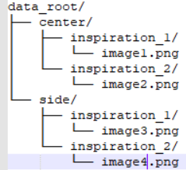

四、模型训练方法说明
如何使用训练脚本在前面步骤准备的数据在StableDiffusion基础模型SD之上利用Lora方法训练出一个微调模型JiaTong(权重JiaTong)，并介绍如何调整训练参数。
- 首先按照基础环境准备一节介绍的步骤进入容器
- 执行训练脚本 python train_lora_sd.py --pretrained_model_name_or_path="stable-diffusion-v1-5/stable-diffusion-v1-5" --train_data_dir="/workspace/data" --dataloader_num_workers=4 --resolution=128 --random_flip --train_batch_size=4 --gradient_accumulation_steps=1 --max_train_steps=10000 --learning_rate=1e-04 --max_grad_norm=1 --lr_scheduler="cosine" --lr_warmup_steps=0 --checkpointing_steps=1000 --output_dir=lora_128
主要脚本参数说明：
train_data_dir：训练数据目录
resolution：模型输入图片分辨率
train_batch_size：训练batch大小
max_train_steps：一共训练多少步
output_dir：训练的权重，checkpoint，log等目录
注意在第一次执行训练脚本时候会开始自动下载stable diffusion的权重，以后再执行就不会了。

